DETOX
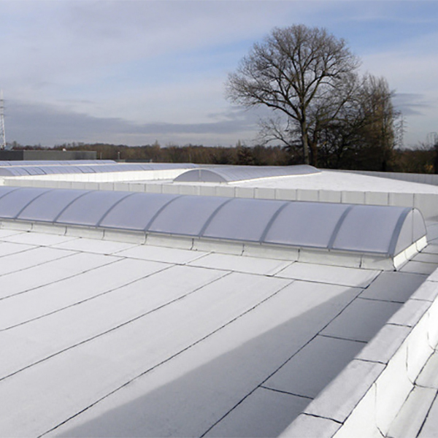
DETOX, est une technologie novatrice IKO pour l'assainissement de l'air applicable à la majorité des membranes en bitume SBS IKO.
Grâce à un nouveau procédé écologique pour toiture, les membranes en bitume SBS sont enduites d'un composé de dioxyde de titane (Ti02), qui agit comme un catalyseur en provoquant, sous l'effet de la lumière du jour (rayonnement UV), la décomposition des polluants.
L'oxyde d'azote (NOx) est transformé en substance inoffensive et écologiquement neutre et ensuite nettoyées par la pluie, améliorant ainsi sensiblement la qualité de l'air
Effet dépolluant: destruction des oxydes d’azote (NOx)
Pose simple et sécurisée: mise en œuvre traditionnelle des membranes en bitume SBS
Solution polyvalente: pose soudée ou fixée mécaniquement, en version monocouche ou bicouche
Procédé breveté avec Pass’Innovation et DTA du CSTB

Marchés d'application de ce produit
maison individuelle, logement collectif, tertiaire, commerce, enseignement et culture sport et loisirs, santé, hôtel et restaurant, industrie et logistique, aménagement urbain, génie civil

